1.将银河系、太阳系、地球、分子、宇宙、质子、原子、夸克按照尺寸大小由大到小排列来为 。

2.在物理学中，物体所含 叫质量，世界上最大的鸟是鸵鸟，它的卵有1.5kg，合 g；世界上最小的鸟是蜂鸟，它的卵只有0.35g，合 mg。

3.成年人的质量大约是60 ，你用的物理课本的质量约为250 。

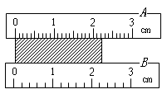
4.使用天平时，应将天平放在 桌面上，将 拨到标尺左端的零刻度处；如果横梁不平衡，应根据指针偏转的方向调节横梁右端的 ，使横梁平衡；如果横梁的左臂偏高，应该向 旋动螺母。

5 叫做这种物质的密度。铁的密度是$7\text{.}9×{\text{10}}^{3}{\text{kg}}/{m^{3}}$，
合 $g/{{\text{cm}}^{3}}$。

6．如图所示，用A、B两刻度尺测同一木块的边长，就分度值而言，______尺精密些，就使用方法而言，______不正确,该物体的长度是 ．
$网
7.物体运动的快慢用 表示，物体沿着直线快慢不变的运动叫做 。沪杭磁悬浮交通项目即将动工，其列车设计时速为450 km/h，合 m/s；

8. 甲图中螺线管的长度是 cm；乙图中停表的读数是 s；丙图中弹簧测力计的读数 N. c o m
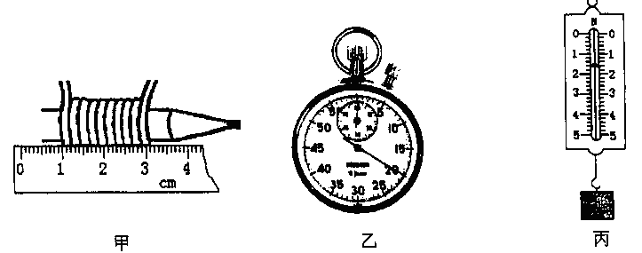
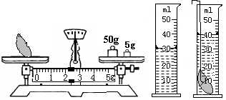

9.小红用天平测一块塑料的质量，天平平衡后如图乙所示，再把塑料放入装有酒精的量筒，量筒在塑料块放入前、后的液面分别如图丙所示。由此可知塑料块的密度是 kg/m3。

10.小明跑800 m时用了3分钟，他800 m跑速度是 m/s。
11.力的作用效果是：①力可以改变物体的 ②力可以改变物体的

12.用手拍桌面，在这个过程中施力物体是 ，受力物体是 ，但与此同时手也会感到痛，这是因为 。

13 投掷出去的篮球在空中能够继续飞行，这是因为篮球具有________；篮球在飞行中运动方向不断改变，这是因为篮球_______，这说明力可以_

14 一个物体在两个力的作用下如果保持静止状态或者匀速直线运动状态，我们就说这两个力_______.

15. _______是测量力的工具，它的工作原理是 。

16.重力的施力物体是 ，方向 物体所受重力跟它的 成正比，即G= 网

17.究“滑动摩擦力的大小与什么因素有关的”实验中，某同学做了如图所示的实验。
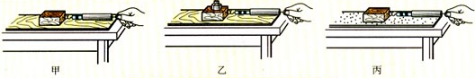

比较甲、乙两图得到的结是 ；
比较甲、丙两图得到的结论是 。

18.（1）甲，乙，丙，丁四位同学分别推同一木箱，甲用6N的力，木箱未动，木箱所受摩擦力为 ；用10N的力推这木箱，木箱未动，木箱所受摩擦力为 ；丙用15N力推木箱，木箱匀速直线运动，木箱所受摩擦力为 ；丁用20N的力推木箱，木箱 运动，木箱所受摩擦力为 ；（2）用F=30 N的压力把重力G=20 N的物体紧紧地压在竖直的墙上。则墙给物体的摩擦力大小为 ，当F=60 N，则墙给物体的摩擦力大小为

19. 在物理考试作图时，小亮画错了一个地方，用橡皮轻轻地擦，没有擦干净，然后他稍使点劲就擦干净了，这是通过增大 的方法来增大橡皮与纸之间的摩擦。垫船、磁悬浮列车运动时摩擦力很小，它们减小摩擦力的秘密是 。

20. 在“探究杠杆平衡条件”实验中：实验前，先把杠杆的中点支在支架上，调节两端的平衡螺母，使杠杆在______位置平衡，这样做的主要目的是 ，如果杠杆左边低右端高，则调节平衡螺母应向______移动。最终我们获得杠杆的平衡条件是

21. 在①钓鱼杆、②筷子、③瓶起子、④理发剪、⑤天平、⑥赛艇船桨、⑦老虎钳、⑧跷跷板中，⑨省力杠杆有 ，等臂杠杆有 ，费力杠杆有 。
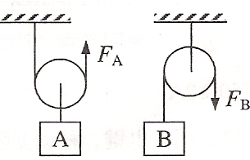
22. 如图所示，物体 A 和 B 所受重力都为120牛，滑轮重力不计。
当分别用力匀速提升物体A和B时，F_{A}为 牛，F_{B}为 牛。

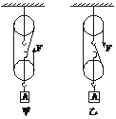
23. 如图所示，用甲、乙两滑轮匀速向上提升重物，物重都是600 N，动滑轮重300N不计绳重及摩擦，绳子的拉力F_{甲}为______N；F_{乙}为________N。若将重物提高1 m，则甲滑轮绳子的自由端移动的距离为________ m；乙滑轮绳子的自由端移动的距离为________ m。
K]
24. 在探究“压力的作用效果跟什么因素有关”的实验中，某同学做了如图7所示的实验. 比较实验的甲、乙两图可得压力的作用效果与 有关：比较乙、丙两图可得压力的作用效果
与 有关
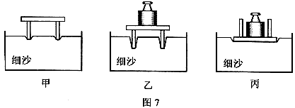

25. 某物体的底面积为0.1 m² 水平放在面积为1 m²的桌面上，该物体的质量为5 kg，则物体对桌面的压力是 N，对桌面的压强是 Pa。

26. 所示的容器中，A点处液体压强为

27.1654年，在德国曾经做过一个著名的 实验证明了大气压的存在。 实验测出一个标准大气压大约是760mm汞柱所产生的压强。一个标准大气压是 Pa

28. 小明在暑假跟爸爸去拉萨游玩，进入高原后，小明出现了高原反应。 这是由于该地区海拔较 (选填“高”或“低”)，大气压 (选填“较大”或“较小”)的缘故。

29.某物体重10牛，用弹簧测力计悬挂物体放入水中，若测力计的示数为7牛，则所受浮力为 牛；一个重6N的实心物体，用手拿着使它刚好浸没在水中，此时物体排开的水重是10N，则该物体受到的浮力大小为______N；质量时50g的鸡蛋悬浮于盐水中，则鸡蛋受到的浮力是________N，它排开盐水的质量是________g。我国海军潜艇在某海域水下执行任务，若潜艇体积为1000 m³，则此时所受浮力为_______N；若此潜艇下潜至水中100 m深处，则它受到海水的压强为__ ___Pa。（g=10N/kg）
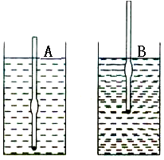
30. 有一支密度计，先后放在A、B两种液体中，静止时如图所示，
由此可判断，A的密度 B的密度，密度计在A液体中所受浮
力 在B液体中所受的浮力。（选填“<”、“=’”或“>” ）

31. 1783年，法国物理学家查理做成的世界第一个可载人气球，体积为620 m³.设地面附近空气的密度为1.3 kg/m³，则这个气球在地面附近受到空气的浮力为 N.这种求浮力的方法称为阿基米德原理。那么阿基米德原理的内容是

32. 在水平桌面上滚动的小球受到桌子的支持力和重力的作用，支持力在小球滚动时 功，这时重力对小球 功。（填“做”或“不做”）

33. 某工人在水平地面上，用100牛顿的力以0.2米/秒的速度匀速推动500牛的重物，使它沿水平方向移动50米，这时工人所做的功是 焦耳，功率是 瓦

34.影响斜面机械效率的因素是 和 。影响滑轮组机械效率的因素是 和 。

35. 2009年3月1日16时13分10秒，嫦娥一号卫星在北京航天飞行控制中心科技人员的精确控制下，准确击落于月球丰富海区域。在嫦娥一号卫星撞向月球的过程中，其动能不断 ，势能不断 ，其机械能的总量

36. .在探究物体的重力势能大小与哪些因素有关的实验中三个相同的木桩被从空中静止释放的铁块撞击，陷入沙坑中的情况如图所示．若A、B两铁块质量相等，则两铁块下落高度的关系是h_{A} h_{B}；若A、C两铁块下落的高度相等，则两铁块质量关系是m_{A} m_{C}；实验得出的结论是：物体重力势能的大小与 和 有关

37. 2002年3月，我国“神舟三号”模拟载人实验飞船成功发射，回收过程中，在减速伞打开后，飞船的势能 ，机械能 。 在一段平直的公路上匀速前进的洒水车，当它在向公路两旁的花木喷水的过程中，洒水车的动能将_______。(填“增加”、“减小”或“不变”)

38. 滚摆在竖直平面内上下往复运动。这两个实验可以说明的同一个物理问题是 ；在单摆左右摆动和滚摆上下往复运动的过程中，你将会看到它们上升的高度逐渐降低产生此现象的原因是

